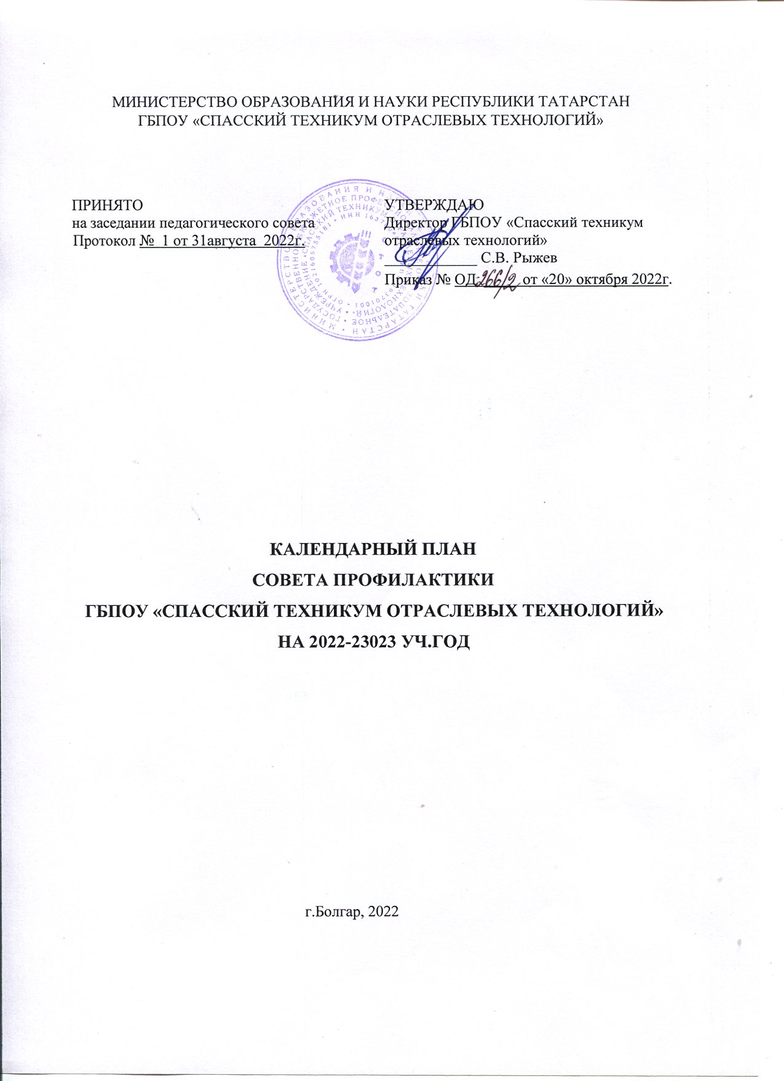
№ | Дата |  | Содержание работы | Ответственный
Сентябрь
1 | 20.09.22 |  | Заседание Совета профилактики № 1  - Ознакомление с положением Совета профилактики.  - Выбор и утверждение комиссии Совета профилактики на новый учебный год.  - Обсуждение и утверждение плана работы Совета профилактики на новый 2022-2023 учебный год.  - Профилактическая работа с неблагополучными семьями, обучающимися и воспитанниками по докладным кураторов групп. Приглашение родителей  - Формирование и корректировка банка данных на обучающихся «группы риска», детей из семей, находящихся в социально-опасном положении  - Корректировка социального паспорта каждой группы | Председатель Совета профилактики,  зам. директора по ВР,  Члены Совета профилактики  Кураторы групп
Октябрь
1 | 18.10.22 |  | Заседание Совета профилактики № 2  - Информация по организации занятости обучающихся в кружках, и секциях.  - Сведения о занятости учащихся «группы риска», детей состоящих на учете в ВТК и органах системы профилактики во внеурочное время.  - Занятость обучающихся «группы риска», детей из семей, находящихся в социально-опасном положении, из неблагополучных семей, детей состоящих на учете в ВТК и органах системы профилактики.  - Приглашение родителей слабоуспевающих обучающихся, часто пропускающих уроки, нарушителей дисциплины и порядка в техникуме и общежитии, и в общественных местах. | Председатель Совета профилактики, зам. директора по ВР,  Члены Совета профилактики  Кураторы групп
2 |  |  | Индивидуальные беседы с учащимися, состоящими на внутритехникумовском учете и в органах системы профилактики. | Кураторы групп
3 |  |  | Рейды в семьи: обследования жилищно- бытовых условий семей учащихся с целью выявления семей, находящихся в социально-опасном положении, группы риска. | Кураторы групп
4 |  |  | Проведение родительских собраний. Родительский лекторий «Хорошие родители. Какие они?». | Администрация техникума  Кураторы групп
5 |  |  | Организация индивидуальной помощи неуспевающим, а также обучающимся, которые совершили правонарушения. | Кураторы групп, преподаватели предметники
6 |  |  | Месячник профилактики правонарушений несовершеннолетних с привлечением сотрудников различных органов системы профилактики | Кураторы групп
Ноябрь
1 | 22.11.22 | Заседание Совета профилактики № 3  - Информация о проведении обследования жилищно-бытовых условий семей, находящихся в социально-опасном положении, «группы риска».  - Собеседование с родителями (законными представителями) и обучающимися, неуспевающими (если требуется)  - Приглашение родителей (законными представителями) обучающихся, часто пропускающих уроки, нарушителей дисциплины и порядка в техникуме и общежитии, и в общественных местах |  | Председатель Совета профилактики, зам. директора по ВР,  Члены Совета профилактики
2 |  | - Организация встречи обучающихся и родителей (законными представителями) с инспектором по делам несовершеннолетних и т.д. « День правовой помощи». |  | Инспектор ПДН, заместитель директора по ВР
3 |  | Акция, посвященная дню отказа от курения. |  | Кураторы групп, педагог- организатор
Декабрь
1 | 20.12.22 |  | Заседание Совета профилактики № 4  - Анализ работы техникума по профилактике правонарушений и преступлений за 1 полугодие.  - Предварительные итоги успеваемости и посещаемости за 1 семестр, итоги посещения обучающимися учебных занятий (пропуски)  - Совместное заседание Совета по профилактике, кураторов групп и преподавателей по проблеме предотвращения грубых нарушений дисциплины в техникуме.  - Занятость обучающихся «группы риска», детей из семей, находящихся в социально-опасном положении, из неблагополучных семей, детей состоящих на учете в ВТК и органах системы профилактики во время зимних каникул.  - Приглашение родителей (законных представителей) слабоуспевающих обучающихся, часто пропускающих уроки, нарушителей дисциплины и порядка в техникуме и общежитие, и в общественных местах | Председатель Совета профилактики, зам. директора по ВР,  Члены Совета профилактики
2 |  |  | Индивидуальные семейные консультации с родителями (законных представителей) обучающихся «группы риска», детей из семей, находящихся в социально-опасном положении, из неблагополучных семей, детей состоящих на учете в ВТК и органах системы профилактики находящихся в социально-опасном положении). | Кураторы групп, педагог- психолог , зам. директора по ВР,
3 |  |  | Беседа «Петарды омраченный праздник» | инспектор ПДН
4 |  |  | Родительский лекторий: «Наши дети-единомышленники», «Проблемы семейного воспитания». | Зам директора по ВР, кураторы групп, педагог- психолог
5 |  |  | Организация индивидуальной помощи студентам имеющим долги (1 семестр), а также обучающим, которые совершили правонарушения. | Кураторы групп,  преподаватели
Январь
1 | 24.01.23 |  | Заседание Совета профилактики № 5  - Собеседование с обучающимися, неуспевающими по итогам 1 семестра.  - Профилактическая работа с детьми и семьями «группы риска» (отчеты кураторов групп)  - Анализ успеваемости за 1 полугодие.  - Приглашение родителей (законных представителей) слабоуспевающих студентов, часто пропускающих уроки, нарушителей дисциплины и порядка в техникуме и общежитии, и в общественных местах | Председатель Совета профилактики, зам. директора по ВР,  Члены Совета профилактики
2 |  |  | Проведение плановых рейдов в семьи учащихся «группы риска» по выявлению безнадзорности несовершеннолетних и невыполнению своих обязанностей законными представителями, соблюдения противопожарной безопасности. | Зам. директора по ВР педагог- психолог,  кураторы групп
Февраль
1 | 16.02.23 |  | Заседание Совета профилактики № 6  - Занятость обучающихся «группы риска» во внеурочной деятельности.  - Профилактика нарушений дисциплины, драк, выражений нецензурной бранью  - Приглашение родителей (законных представителей) слабоуспевающих обучающихся, часто пропускающих уроки, нарушителей дисциплины и порядка в техникуме и общежитии, и в общественных местах | Председатель Совета профилактики, Члены Совета профилактики
2 |  |  | Беседа «Уголовная ответственность за террористическую деятельность» | инспектор ПДН
3 |  |  | Беседа «Интернет как средство распространения материалов экстремистской направленности». | Преподаватель информатики
4 |  |  | Работа с обучающимися и их родителями (законными представителями), входящими в «группу риска» | Кураторы групп,  преподаватели
Март
1 | 21.03.23 |  | Заседание Совета профилактики № 7  - Занятость обучающихся «группы риска», детей из семей, находящихся в социально-опасном положении, из неблагополучных семей, детей состоящих на учете в ВТК и органах системы профилактики.  - Информация о проведении недели безопасного интернета  - Итоги успеваемости и посещаемости обучающимися за 3 месяца 2 семестра.  - Приглашение родителей (законных представителей) слабоуспевающих учащихся, часто пропускающих уроки, нарушителей дисциплины и порядка в техникуме и в общежитие, и в общественных местах | Председатель Совета профилактики  Зам. директора по ВР,  Члены Совета профилактики
2 |  |  | Родительские собрания в техникуме. | Зам директора по ВР  Кураторы групп
Апрель
 | 18.04.23 |  | Заседание Совета профилактики № 8  - Контроль подготовки детей группы риска к экзаменам и итоговой аттестации выпускников (контроль их текущей успеваемости, посещения ими консультаций, исправления неудовлетворительных отметок и т.д.).  - Предварительная информация о занятости обучающихся «группы риска» в летний период.  - Приглашение родителей (законных представителей) слабоуспевающих обучающихся, часто пропускающих уроки, нарушителей дисциплины и порядка в техникуме и общежитие, и в общественных местах | Председатель Совета профилактики, Члены Совета профилактики,  Зам директора по ВР
2 |  |  | Беседа «Закон на защите детства». | Зам. директора по ВР, инспектор ПДН
3 |  |  | Акция « Будь здоров!» приуроченная к проведению Всемирного дня здоровья». | Педагог- организатор, преподаватель физкультуры, кураторы групп
Май
1 | 23.05.23 |  | Заседание Совета профилактики № 9  - Проведение итогов работы Совета профилактики (анализ).  - Отчеты кураторов групп по работе с обучающимися и семьями «группы риска», детей из семей, находящихся в социально-опасном положении, из неблагополучных семей, детей состоящих на учете в ВТК и различных видах учета в органах системы профилактики.  - Составление плана- проекта работы Совета по профилактике на 2023-2024 учебный год.  - Организация отдыха и оздоровления обучащихся «группы риска» в летний период  - Занятость обучающихся «группы риска», детей из семей, находящихся в социально-опасном положении, из неблагополучных семей, детей состоящих на учете в ВТК и органах системы профилактики во время летних каникул.  - Предварительные итоги успеваемости обучающихся за 2022-2023 учебный год. | Председатель Совета профилактики  Классные руководители  Члены Совета профилактики  Зам директора по ВР
2 |  |  | - Итоговые родительские собрания во всех группах | Кураторы групп
3 |  |  | - Беседа «Профилактика ДТП». | Зам. директора по ВР, преподаватель ОБЖ
Июнь.
1 | 20.06.23 |  | Заседание Совета профилактики № 10  Трудоустройство студентов летом от ЦЗ населения. | Зам. директора по УПР  Зам директора по ВР
2 |  |  | Контроль прохождения летней практики детьми «группы риска» и состоящих на различных видах учета. | Кураторы групп,  Зам. директора по УПР
3 |  |  | Сбор предварительной информации об устройстве на работу выпускников техникума. | Зам. директора по УПР
4 |  |  | Контроль занятости обучающихся «группы риска», детей из семей, находящихся в социально-опасном положении, из неблагополучных семей, детей состоящих на учете в ВТК и органах системы профилактики во время летних каникул. | Зам директора по ВР, преподаватели
5 |  |  | Организация выпускного вечера для выпускных групп 2023 года. | Кураторы групп,  Зам. директора по УПР

